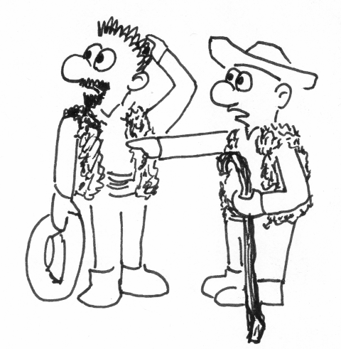
Tak tohle jste vy - dva pasáčci ovcí. Jednou večer, když už jste se chystali jít spát, uslyšeli jste od ovčína podivné zvuky. Když jste přišli k ovčínu, zjistili jste, že místo ovčína je zde hrad.

A tady začíná dnešní příběh...

Sledujte bílé šipky.

Postupujte od 1 podle toho kam vás to pošle nebo tam kde už jste byli, pokud není někde výslovně uvedeno jinak. Možnosti s podmínkou smíte otočit jen pokud podmínku splňujete. Pokud jste nezískali jinou podobu, máte lidskou podobu. Cílem je dojít do šťastného konce.

! | na stanoviště označená červeným vykřičníkem se nesmíte jen tak vracet, smíte na ně jít jen, když vás tam pošle jiné stanoviště | !

Hlavní pravidla hry

- Hra začíná na stanovišti s číslem 1, zde se rozhodnete co budete dále dělat a podle toho otočíte jednu z možností. Dále postupujete podle instrukcí na zadní straně vybrané možnosti.
- Pokud vás kartička nepošle nikam, nebo žádnou na daném stanovišti neotočíte, smíte se vrátit na libovolné místo, které jste už navštívili nebo otočit další možnost.
- Během hry můžete získat nějaké věci, které si zapisujete na svůj seznam vybavení. V některých případech můžete získat i opravdovou věc, kterou později použijete při plnění nějakého úkolu. V tom případě je výslovně uvedeno, že si máte věc vzít, obvykle 1ks na dítě.
- Věci na svůj seznam si smíte zapisovat, pouze pokud je to někde výslovně uvedeno např. Zapište si papouška
- Pokud je někde napsáno „jen máte-li např. papouška“, znamená to, že danou možnost smíte otočit pouze v případě, že máte papouška zapsaného na seznamu věcí, ...
- Cílem je dojít ke kartě s nápisem ŠŤASTNÝ KONEC

1
Z hradu se ozývá vyděšené ovčí bečení.

Půjdete do hradu hlavní bránou | Půjdete do hradu zadní brankou | Půjdete do lesa | Půjdete se poradit za kořenářkou | Půjdete si do salaše uvařit čaj
Jděte na 5 | Jděte na 3 | Jděte na 8 | Jděte na 4 | Jděte na 6

2
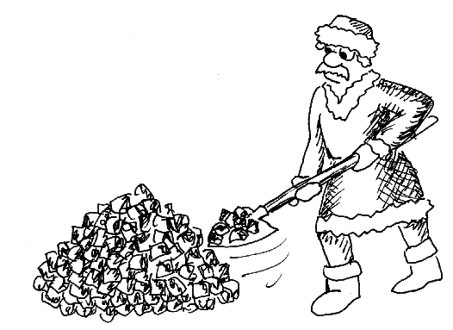
Rychtář odklízí uhlí a tváří se přitom dost podivně, jako kdyby je odklízel už několik let. Zeptáte se ho jestli náhodou není na radnici nějaká kronika z dob ovčí baronky.
Rychtář říká: „Půjdu se podívat, ale vy tady zatím pracujte za mě.“

Budete odklízet uhlí | Raději si lehnete a odpočinete
Nahažte pomocí lopatek alespoň 5 šišek do kyblíku.  Rychtář se vrátil s knihou: „Našel jsem jen tuhle divnou.“  Zapište si kniha a jděte na 13. | „Tak takhle vy pracujete?!“ Rychtář se na vás rozběhl s lopatou. Utíkejte rychle na 1 a křičte při tom „Pomoooc“.

3

Ať hledáte jak hledáte, žádná zadní branka tady není.

5x obejděte tento strom a pak se vraťte na 1.

4

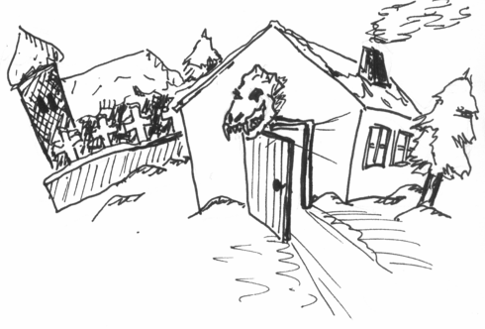
U kořenářky paní Kotrbové to jako vždy voní a v kotlících klokotají různé lektvary.
Zeptáte se jí:
Jak to že máme místo ovčína hrad? | Neděje se ovečkám něco zlého v tom divném hradě? | Je možné zase proměnit hrad zpátky na ovčín?
Kdysi dávno tady sídlila ovčí baronka, která měla veliké stádo bílých oveček. Ale jednou se narodilo černé jehně a baronka bez milosti vyhnala svého ovčáka i s jehnětem. Za to ji stihlo prokletí. Hrad zmizel a objevuje se jen jednou za sto let. A baronka v tom hradu straší jako bílá ovečka. | Myslím, že se jim nic zlého neděje, jen jsou vyděšené, z té změny prostředí. | Hrad prý zmizí při příštím úplňku, takže za měsíc. Nebo až někdo vysvobodí baronku ze zakletí a hrad už se nebude zjevovat nikdy.  Jděte na 7
5
Hlavní brána je zamčená.

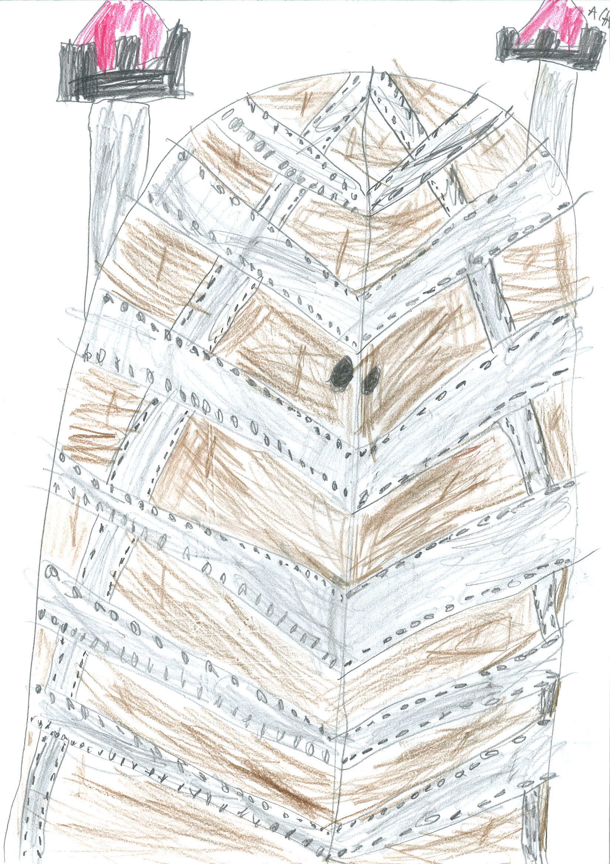

Zatlučete pěstí na bránu | Odemčete bránu (jen máte-li klíč) | Přečtete z knihy zaklínadlo odemykající bránu (jen máte-li knihu)
Zadřeli jste si třísku a dost to bolí. Jděte si to domů ošetřit. Jděte na 6. | Klíč do zámku nepasuje. | Jděte na 13

6
Přišli jste do salaše ....
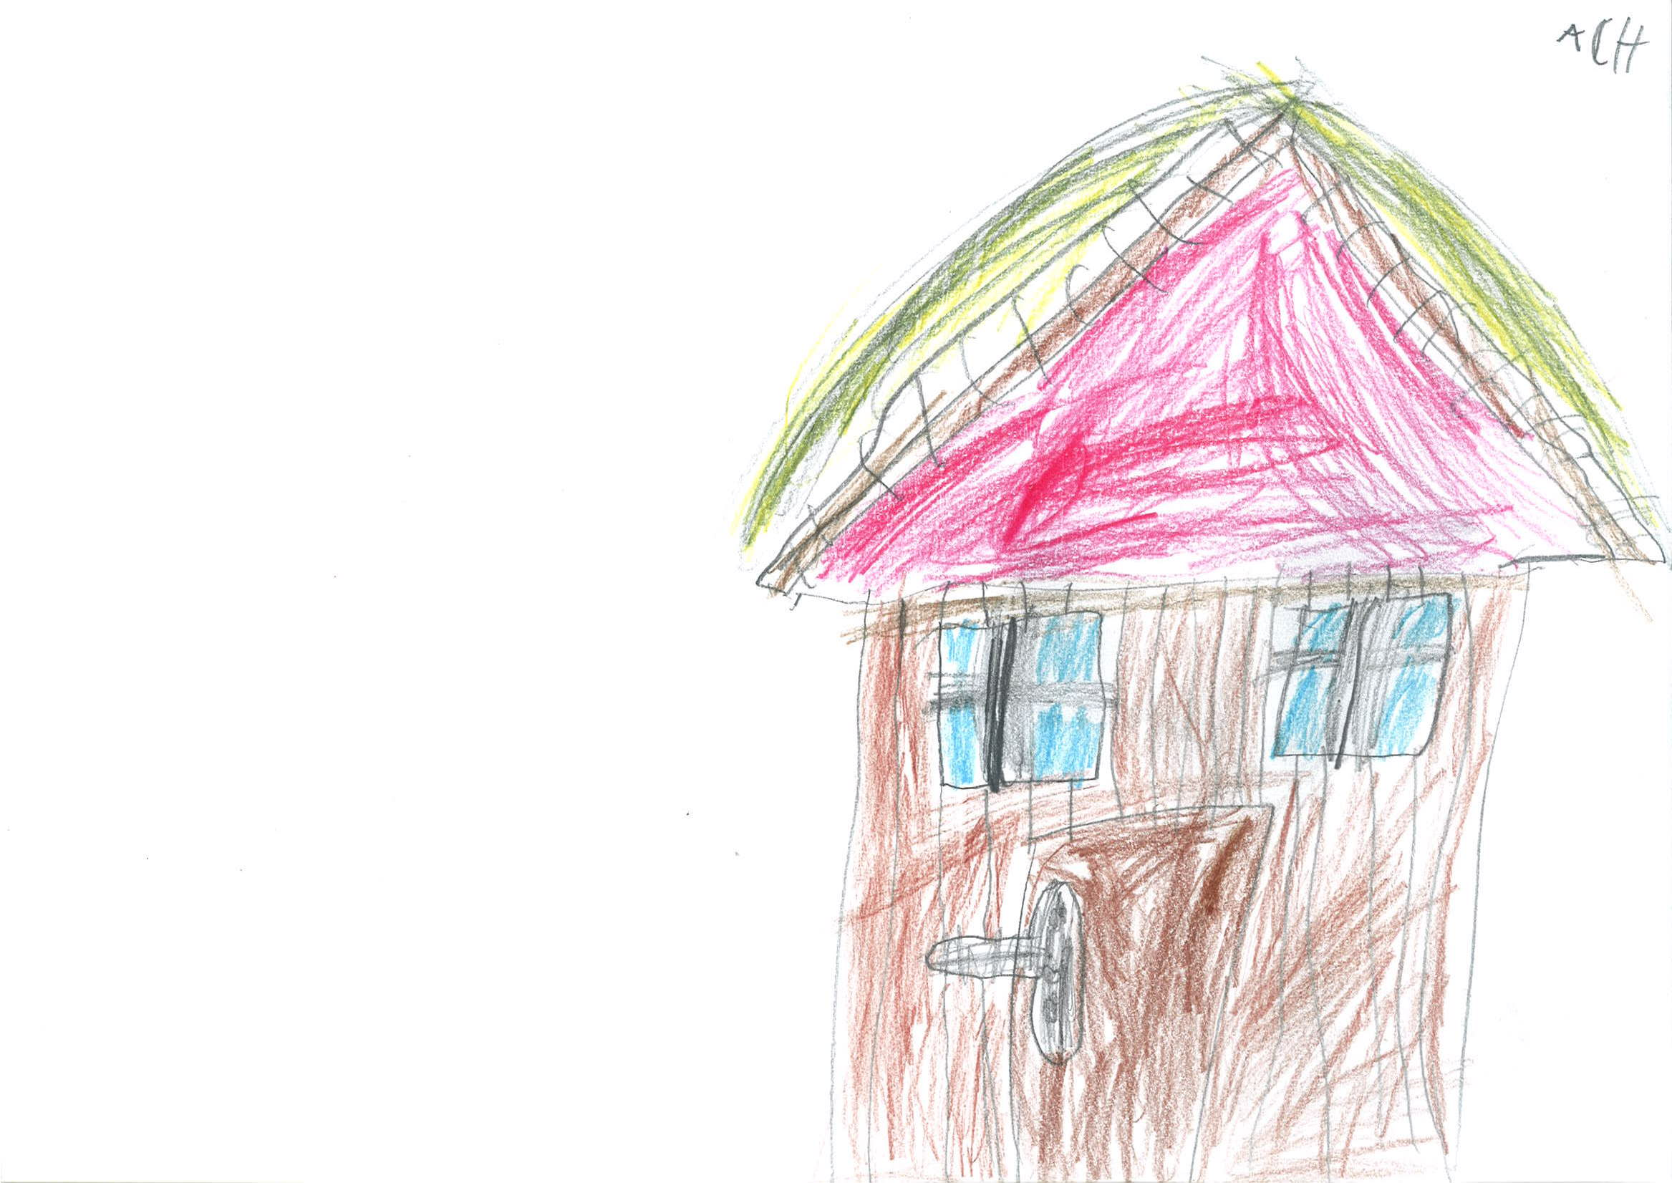
Uvaříte si čaj (jen máte-li bylinky) | Budete si číst v knize (jen máte-li knihu) | Vrátíte se k ovčínu, teda vlastně ke hradu | Půjdete k babce kořenářce
Škrtněte bylinky a napište si čaj. | Jděte na 13 | Jděte na 1 | Jděte na 4

7
Přemýšlíte co dál.
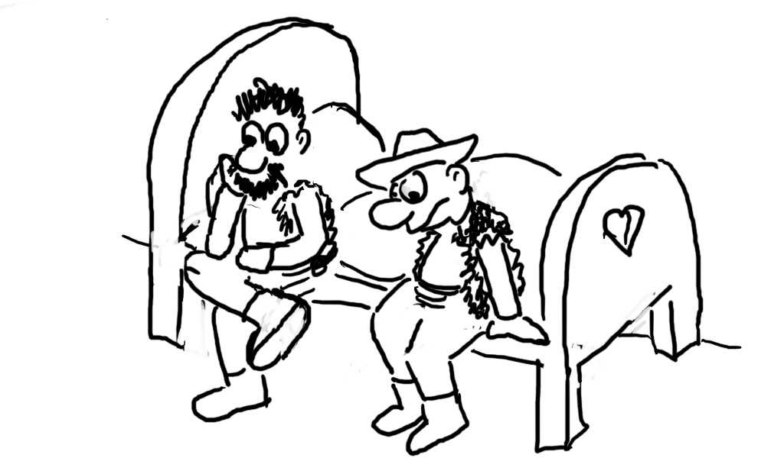
Rozhodnete se počkat do příštího úplňku | Zeptáte se, proč se hrad objevil zrovna místo vašeho ovčína. | Zeptáte se kořenářky, jak baronku vysvobodit. | Dáte kořenářce bylinky (jen máte-li bylinky)
To je teda nápad! A co ovečky? Vždyť se budou bát. A kdo je bude krmit? | „To vy jste si postavili ovčín na místě hradu! Vy asi vůbec neznáte místní pověsti. Zkuste se zeptat rychtáře, na obecním úřadě určitě mají nějaké knížky.“  Jděte na 2. | „Tak to by bylo na dlouhé vyprávění a já musím jít ven na bylinky.“ | Škrtněte si bylinky. „To už nikam nemusím, tak vám můžu povědět jak je to s tou baronkou.“ Jděte na 10

8
Přišli jste k bludnému kořeni
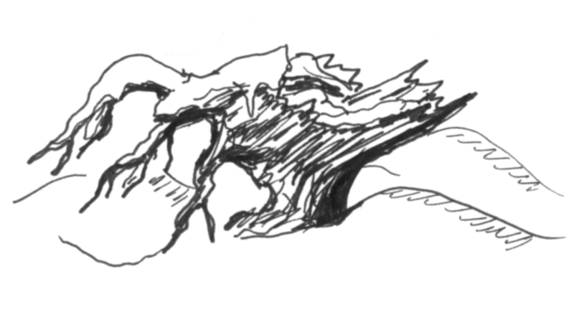

Vydáte se doleva | Půjdete doprava
Jděte na 9 | Jděte na 11
9
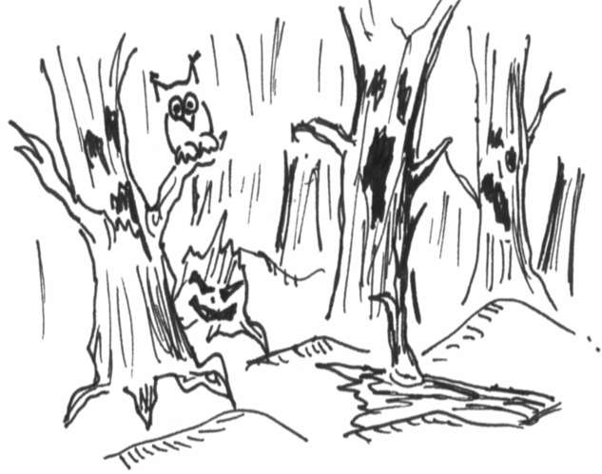
Natrháte si bylinky | Nasbíráte si šišky | Budete kopat do mochomůrek
Nejlepší je lipový květ a ten roste vysoko na stromě. Vylezte po žebříku a utrhněte si každý jeden lipový květ. | Nasbírejte každý 5 šišek a dejte sem na hromádku. Zapište si 5 šišek. | Mochomůrky začaly šeptat divná slova: „ovajda krochadlo, orchorch ukovap, ukovap kvákoš zborbranu ... a tak podobně“ Najednou je vám hanba, tak si radši dejte každý 5 dřepů ať vás přejde chuť na lumpárny
10

Kdo chce baronku vysvobodit, musí se nejdřív dostat do hradu. Brána je začarovaná, takže se musí nějak odčarovat.
Ukážete jí knihu (jen máte-li knihu) | Dáte jí šišky (jen máte-li nějaké šišky) | Přečtete něco z knihy  (jen máte-li knihu)
„No to jsou divný slova! Takhle nějak kleje starej hajnej, kdo ví kde se to naučil, zkuste se ho zeptat. Jen to jeho ‘krochadlo zimule krochadlo‘ mi zní tak nějak hezky“ Jděte na 11. | „Co s šiškama? S těma běžte do háje.“  Jděte na 9 | Jděte na 13
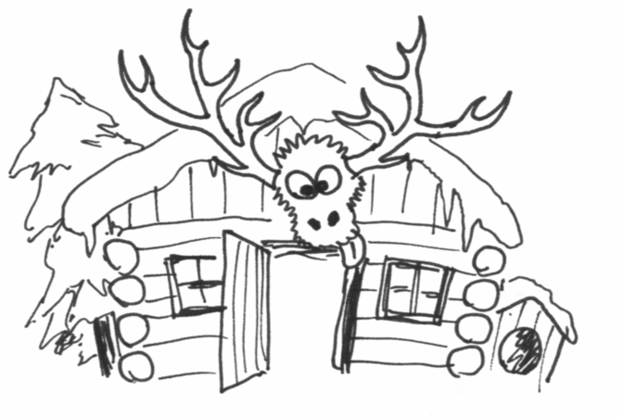
11

Hajný asi spí.

Budete tlouct na dveře | Hodíte do okna šišku (jen máte-li nějakou šišku) | Dáte na okno čaj (jen máte-li čaj)
Mlácení do dveří je dost namáhavé, dejte si každý 5 dřepů.  Z hájovny se ozvalo: „zimule kvákoš ovajda“ | Nejdřív se musíte trefit šiškou do okna.  Z hájovny se ozvalo: „zimule ukovap pomprdlo“ | Hajného probudila vůně čaje a vykoukl z okna. „Děkuju, to jsem zrovna potřeboval. Ale bacha toulá se tady kolem vlk. Tady máte luk. Zapište si luk a škrtněte čaj a jděte na 12.
12
Lov vlka – jen máte-li luk.
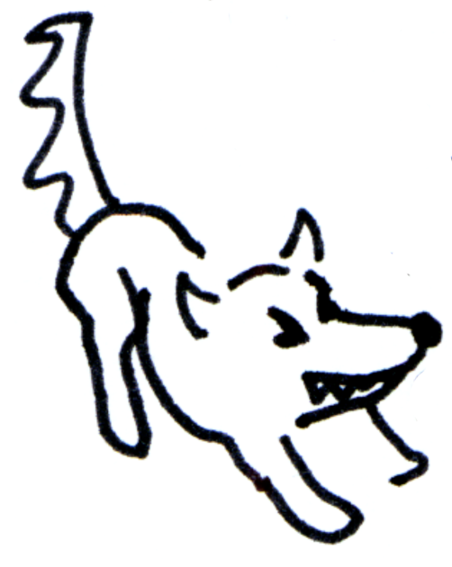
Toulavý vlk krouží kolem vás. Musíte se snažit jej zasáhnout alespoň na třetí pokus.
Každý zkuste třikrát vystřelit na vlka, menší děti můžou střílet z menší vzdálenosti.

Trefili jste se dohromady alespoň jednou | Netrefili jste ani jednou
Vlk strašlivě zavyl a promluvil lidským hlasem: „Pomprdlo ovajda zborbranu. Děkuji, za vysvobození.“ a zmizel. | Vlk na vás cení zuby.  Utíííkejtééé domů na 6 a zpívejte při tom „Utíkej Káčo utíkej, utíkej honí tě vlčák divokej, divokej ...“.
13
Sem smíte jen máte-li knihu.
Rozhodli jste se přečíst něco z té divné knihy. Listy jsou přeházené a pomačkané.

Které slovo přečtete jako první?

krochadlo | Jděte na 20
zimule | Jděte na 17
ovajda | Jděte na 16
ukovap | Jděte na 16
pomprdlo | Jděte na 14
kvákoš | Jděte na 16
orchorch | Jděte na 22
zborbranu | Jděte na 16

14
! Sem smíte jen, když vás to sem pošle. !
Které slovo přečtete jako další?
krochadlo | Jděte na 22
zimule | Jděte na 16
ovajda | Jděte na 15
ukovap | Jděte na 16
pomprdlo | Jděte na 22
kvákoš | Jděte na 16
orchorch | Jděte na 16
zborbranu | Jděte na 22

15
! Sem smíte jen, když vás to sem pošle !
Které slovo přečtete jako další?

krochadlo | Jděte na 16
zimule | Jděte na 22
ovajda | Jděte na 16
ukovap | Jděte na 22
pomprdlo | Jděte na 22
kvákoš | Jděte na 16
orchorch | Jděte na 16
zborbranu | Slyšíte vrzání velikých vrat, jděte na 23.

16

! Sem smíte jen, když vás to sem pošle !
Které slovo přečtete jako další?

krochadlo | Narostl vám prasečí rypáček. Zapište si prasečí rypáček a můžete občas zachrochtat
zimule | Jděte na 22
ovajda | Narostly vám prasečí uši. Zapište si prasečí uši a můžete občas zachrochtat.
ukovap | Narostl vám prasečí rypáček. Zapište si prasečí rypáček a můžete občas zachrochtat
pomprdlo | Narostly vám prasečí štětiny. Zapište si prasečí štětiny a můžete občas zachrochtat.
kvákoš | Jděte na 22
orchorch | Narostl vám prasečí ocásek. Zapište si prasečí ocásek a můžete občas zachrochtat
zborbranu | Narostly vám prasečí kopýtka. Zapište si prasečí kopýtka a můžete občas zachrochtat.

.
17
! Sem smíte jen, když vás to sem pošle !
Které slovo přečtete jako další?

krochadlo | Narostl vám prasečí ocásek. Zapište si prasečí ocásek a můžete občas zachrochtat.
zimule | Jděte na 22
ovajda | Jděte na 22
ukovap | Jděte na 19
pomprdlo | Narostly vám prasečí štětiny. Zapište si prasečí štětiny a můžete občas zachrochtat.
kvákoš | Jděte na 18
orchorch | Narostly vám prasečí uši. Zapište si prasečí uši a můžete občas zachrochtat.
zborbranu | Narostly vám prasečí kopýtka. Zapište si prasečí kopýtka a můžete občas zachrochtat.

18
! Sem smíte jen, když vás to sem pošle !
Které slovo přečtete jako další?

krochadlo | Narostly vám prasečí uši. Zapište si prasečí uši a můžete občas zachrochtat.
zimule | Narostly vám prasečí kopýtka. Zapište si prasečí kopýtka a můžete občas zachrochtat.
ovajda | Proměnili jste se v žáby
ukovap | Nic se nestalo
pomprdlo | Narostly vám prasečí uši. Zapište si prasečí uši a můžete občas zachrochtat.
kvákoš | Narostly vám prasečí kopýtka. Zapište si prasečí kopýtka a můžete občas zachrochtat.
orchorch | Narostly vám prasečí uši. Zapište si prasečí uši a můžete občas zachrochtat.
zborbranu | Narostly vám prasečí kopýtka. Zapište si prasečí kopýtka a můžete občas zachrochtat.

19
! Sem smíte jen, když vás to sem pošle !
Které slovo přečtete jako další?

krochadlo | Narostl vám prasečí rypáček. Zapište si prasečí rypáček a můžete občas zachrochtat.
zimule | Nic se nestalo
ovajda | Jděte na 16
ukovap | Narostly vám prasečí uši. Zapište si prasečí uši a můžete občas zachrochtat.
pomprdlo | Proměnili jste se v pavouky. Můžete prolézat pavoučí sítě.
kvákoš | Narostl vám prasečí rypáček. Zapište si prasečí rypáček a můžete občas zachrochtat.
orchorch | Narostly vám prasečí uši. Zapište si prasečí uši a můžete občas zachrochtat.
zborbranu | Narostly vám prasečí kopýtka. Zapište si prasečí kopýtka a můžete občas zachrochtat.

20
! Sem smíte jen, když vás to sem pošle !
Které slovo přečtete jako další?

krochadlo | Nic se nestalo
zimule | Jděte na 21
ovajda | Jděte na 22
ukovap | Jděte na 16
pomprdlo | Narostly vám prasečí uši. Zapište si prasečí uši a můžete občas zachrochtat.
kvákoš | Nic se nestalo
orchorch | Narostly vám prasečí kopýtka. Zapište si prasečí kopýtka a můžete občas zachrochtat.
zborbranu | Nic se nestalo

21
! Sem smíte jen, když vás to sem pošle !
Které slovo přečtete jako další?
krochadlo | Pokud jste byli nějak kouzlem proměněni, tak všechny proměny zmizely a jsou z vás zase jen obyčejní ovčáci s lidskou podobou
zimule | Narostly vám prasečí uši. Zapište si prasečí uši a můžete občas zachrochtat.
ovajda | Jděte na 16
ukovap | Narostly vám prasečí štětiny. Zapište si prasečí štětiny a můžete občas zachrochtat.
pomprdlo | Jděte na 22
kvákoš | Narostl vám prasečí rypáček. Zapište si prasečí rypáček a můžete občas zachrochtat
orchorch | Narostly vám prasečí uši. Zapište si prasečí kopýtka a můžete občas zachrochtat.
zborbranu | Jděte na 22

22
! Sem smíte jen, když vás to sem pošle !
Které slovo přečtete jako další?

krochadlo | Narostl vám prasečí ocásek. Zapište si prasečí ocásek a můžete občas zachrochtat
zimule | Narostl vám prasečí rypáček. Zapište si prasečí rypáček a můžete občas zachrochtat
ovajda | Jděte na 16
ukovap | Narostly vám prasečí uši. Zapište si prasečí uši a můžete občas zachrochtat.
pomprdlo | Narostly vám prasečí kopýtka. Zapište si prasečí kopýtka a můžete občas zachrochtat.
kvákoš | Jděte na 16
orchorch | Narostly vám prasečí štětiny. Zapište si prasečí štětiny a můžete občas zachrochtat.
zborbranu | Jděte na 16

23
Brána se otevřela, takže můžete jít dovnitř. Na nádvoří jsou vaše ovečky a na hradbách se prochází bílá ovečka.
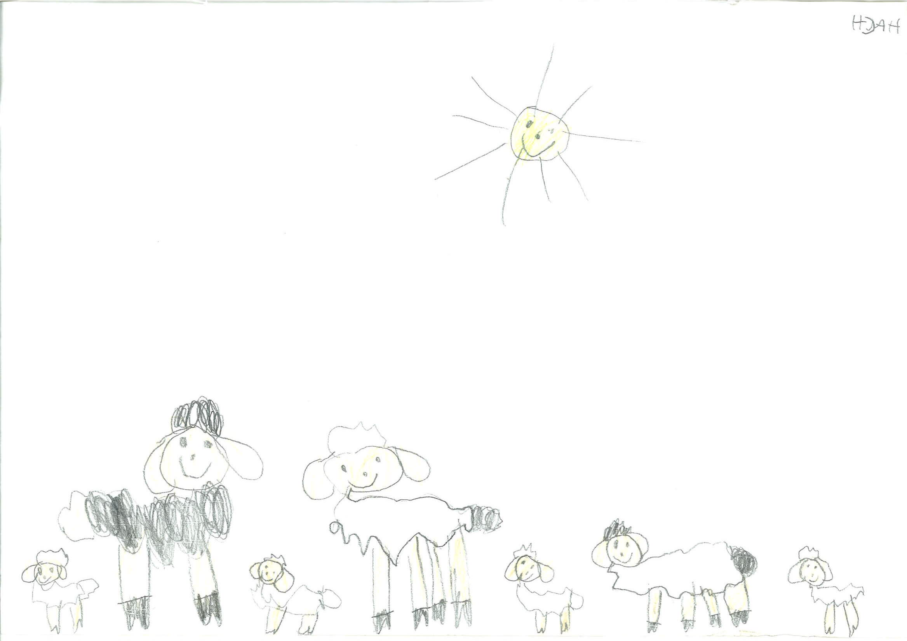
Vyženete ovečky ven z hradu | Půjdete na hradby (jen máte-li klíč) | Půjdete do zahrady | Půjdete do sklepení
Ovečky vyběhly ven. Ale co teď? Stejně je nemáte kde ubytovat. Bílá ovečka na hradbách začala žalostně bečet. | Klíč pěkně pasuje do dveří ke schodišti. Jděte na 25. | Jděte na 24 | Jděte na 26

24
V zahradě je jezírko plné krásných barevných rybek.
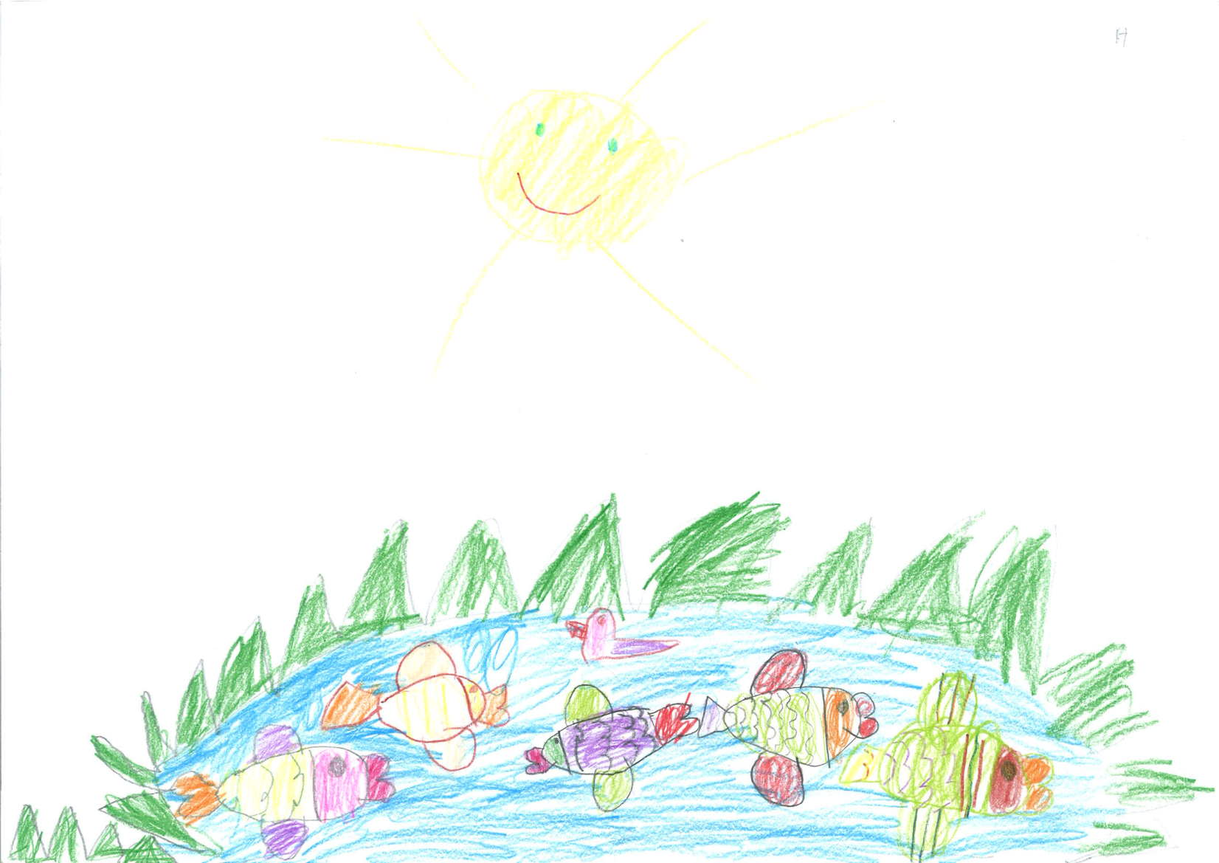

Budete chytat ryby | Skočíte do jezírka (jen pokud jste v podobě žáby a nalovili jste nějaké ryby)
Pomocí udice s magnetkovou návnadou můžete lovit ryby. Kolik ryb ulovíte tolik si jich zapište. Na dně jezírka jste uviděli jak se leskne zlatý klíč. | Jako žáby můžete pěkně vylovit ze dna klíč. Zapište si klíč.

25
Cestou na hradby jste přišli do chodby, kde z rozbitých hodin na vás letí netopýr a z obrazu vystupuje upír.

Půjdete dál (máte-li talisman) | Půjdete dál (nemáte-li talisman)
Upír zakvílel a ukryl se zpátky v obrazu, netopýr zalezl do hodin. Můžete jít dál na 28. | Netopýr se vám zamotává do vlasů, upír se na vás začíná sápat. Utíkejte rychle pryč na 24

26
Dvířka do sklepení jsou sice otevřená, ale zakrytá hustými pavučinami.
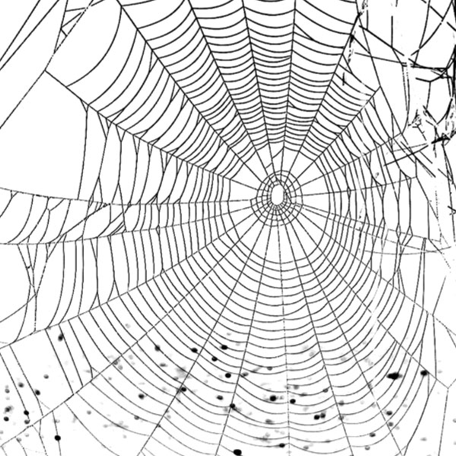
Zkusíte pavučiny roztrhat | Prolezete pavučinami (jen pokud jste v podobě pavouka)
Pavučiny jsou pořádně pevné a lepivé a navíc se tam objevil veliký pavouk, radši se vraťte odkud jste přišli. | Prolezte pavučinami na 27

27
Sklepení

Ve sklepení jsou podivná strašidla, vypadá to, že hlídají nějakou truhlu.

Půjdete se podívat do truhly (jen pokud nemáte žádnou prasečí ozdobu – uši, kopýtka, štětiny, ocásek a pod.) | Půjdete se podívat do truhly (jen pokud máte nějakou prasečí ozdobu – uši, kopýtka, štětiny, ocásek a pod.)
Strašidla na vás vycenila zubiska a už jdou po vás. Radši utíkejte domů na 6. | Když vás strašidla uviděla, začala se smích válet po zemi, takže si můžete z truhly vzít co se vám líbí. Zapište si talisman.

28
Na hradbách smutně bečí bílá ovečka.

Chcete ovečku vysvobodit (máte-li prasečí ozdobu nebo jinou než lidskou podobu) | Chcete ovečku vysvobodit (nemáte-li prasečí ozdobu a máte lidskou podobu)
Ovečka smutně pobekává: „mě může vysvobodit jen obyčejný ovčák, vy ale vypadáte dost podivně to nepůjde“ | „Můžete mě vysvobodit, když mi zazpíváte nějakou pěknou písničku“ Zazpívejte písničku (nejlépe Máš má ovečko dávno spát, případně Běžela ovečka, nebo Pásla ovečky, nebo nějakou jinou ovčí ...) a jděte na 29

29
Už když jste začali zpívat, bílá ovečka se začala usmívat a pomalu průhlednět. Když jste dozpívali, zjistili jste, že stojíte uprostřed vašeho ovčína obklopeni svými spokojenými ovečkami.

Šťastný
KONEC

